Неисправность печного оборудования может стать причиной пожара!
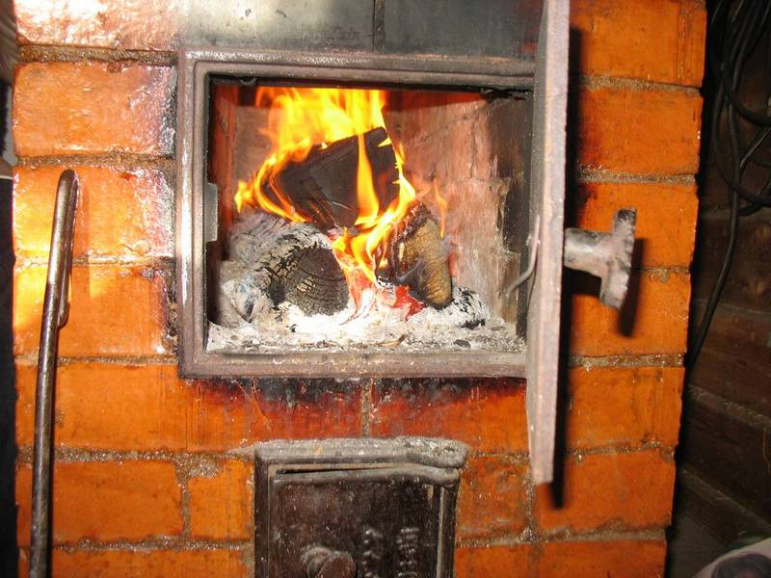

С наступлением тепла оживает территория дач и садоводств. После зимнего простоя возобновляется эксплуатация печного отопления. Неисправность печи, неправильное её устройство чаще всего и приводят к пожару.
Напоминаем правила пожарной безопасности, строительные нормы и требования к устройству и эксплуатации бытовых отопительных приборов:
1. Перед началом отопительного сезона все печи должны быть проверены, а в случае неисправности – отремонтированы. Эксплуатация неисправных печей приводит к пожару. Кладку печи, ее ремонт должен производить квалифицированный печник. Не поручайте данную работу случайным людям. Опасно эксплуатировать печи имеющие трещины, повреждения кладки.
2. Одной из причин возникновения пожара может стать горение сажи в дымоходе. Необходимо перед началом, а также в течение всего отопительного сезона очищать дымоходы и печи от сажи, топки нужно чистить не реже одного раза в три месяца.
3. Печи должны иметь установленные нормами противопожарные разделки (отступки) от горючих конструкций здания.
4. Около каждой печи на полу должен быть прибит предтопочный металлический лист размером 70 на 50 сантиментов, широкой стороной к печи. Предтопочный лист не должен иметь прогаров и повреждений.
5. Опасно хранить на печи домашние вещи, сушить дрова. Расстояние от печи до домашних вещей и мебели должно быть не менее 0.7 метров, а от топочного отверстия – не менее 1.25 метра.
6. Не перекаливайте печи. При сильных морозах, топите печь несколько раз в день. Не топите печь углем, торфом, газом, если она не предназначена для этого вида топлива.
7. На чердаках все дымовые трубы и стены, в которых проходят дымовые каналы, должны быть побелены.
При эксплуатации отопительных печей запрещается:
- пользоваться печами, каминами, имеющими трещины, неисправные дверцы, недостаточные разделки от дымовых труб до деревянных конструкций стен, перегородок и перекрытий;
- оставлять без присмотра топящиеся печи, а также поручать надзор за ними малолетним детям;
- применять для розжига печей бензин, керосин и другие, легковоспламеняющиеся и горючие жидкости;
- перекаливать печи, а также сушить на них дрова, одежду и другие материалы;
- располагать топливо, другие горючие вещества и материалы на предтопочном листе;
- топить углем, коксом и газом печи, не предназначенные для этих видов топлива;
- использовать вентиляционные и газовые каналы в качестве дымоходов;
- применять для топки печей дрова, длина которых превышает размеры топливника, топить печи с открытыми дверьми.
Соблюдайте правила безопасности при пользовании печным отоплением! Берегите себя и жизнь своих близких!

ОНДПР Красногвардейского района УНДПР ГУ МЧС России по г. Санкт-Петербургу, Территориальный отдел (по Красногвардейскому района) УГЗ ГУ МЧС России по г. Санкт-Петербургу, ПСО по Красногвардейскому району Санкт-Петербурга

